ЗАТВЕРЖУЮ  Начальниця управління освіти, молоді та спорту Чортківської міської ради  Людмила ПОЛІЩУК |  | ПОГОДЖЕНО  Заступник міського голови з питань діяльності виконавчих органів міської ради  Віктор ГУРИН

ПЛАН
роботи управління освіти, молоді та спорту Чортківської міської ради
на 2023 рік

Заслухано на колегії управління освіти,

молоді та спорту №4
22 грудня 2022 р.

2023 р.

ВСТУП
Управління освіти, молоді та спорту – орган місцевого самоврядування, на який покладено відповідальність за формування та реалізацію освітньої політики Чортківської міської територіальної громади.
Управління освіти діє на підставі Положення про управління освіти Чортківської міської ради, затвердженого рішенням міської ради від 19.02.2016 р. № 122

Основні повноваження (відповідно до Закону України «Про освіту»):
- відповідає за реалізацію державної політики у сфері освіти та забезпечення якості та доступності дошкільної, початкової та базової середньої освіти, позашкільної освіти;
- планує та забезпечує розвиток мережі закладів дошкільної, початкової та базової середньої освіти, позашкільної освіти;
- забезпечує доступність дошкільної та середньої освіти для всіх громадян, які проживають на відповідній території, та вживає заходів для забезпечення потреби у дошкільній та позашкільній освіті;
- забезпечує утримання та розвиток матеріально-технічної бази закладу освіти на рівні, достатньому для виконання вимог стандартів освіти;
- забезпечує відповідно до законодавства створення в закладах освіти безперешкодного середовища для учасників освітнього процесу, зокрема для осіб з особливими освітніми потребами;
- оприлюднює офіційну звітність про всі отримані та використані кошти, а також перелік і вартість товарів, робіт, послуг, спрямованих на потреби кожного із закладів освіти, та інші видатки у сфері освіти;
- забезпечує рівні умови розвитку закладів освіти всіх форм власності;
- забезпечує безоплатним гарячим харчуванням: дітей-сиріт, дітей, позбавлених батьківського піклування, дітей з особливими освітніми потребами, які навчаються у спеціальних та інклюзивних класах (групах), дітей із сімей, які отримують допомогу відповідно до Закону України "Про державну соціальну допомогу малозабезпеченим сім’ям", які навчаються в закладах дошкільної, загальної середньої освіти, внутрішньо переміщені особи, діти, батьки яких учасники АТО (бойових дій), діти, батьки є військовослужбовцями ЗСУ та інших формувань, що перебувають в зоні бойових дій, діти, батьки яких загинули внаслідок збройної агресії рф

Впродовж 2022 р. управління освіти, навчальні заклади міста працювали над реалізацією завдань функціонування та розвитку освітньої галузі відповідно до законів України «Про освіту», «Про загальну середню освіту», «Про дошкільну освіту», «Про позашкільну освіту», указів Президента «Про заходи щодо поліпшення національно-патріотичного виховання дітей та молоді», Концепцій Нової української школи, профільного навчання у старшій школі, національно-патріотичного виховання дітей і молоді, Державних стандартів початкової, базової і повної загальної середньої освіти.
АНАЛІЗ ДІЯЛЬНОСТІ
«Інклюзивно-ресурсного центру» Чортківської міської ради за 2022 рік

У своїй діяльності ІРЦ керується Конституцією України, Конвенцією про права осіб з інвалідністю, Законами України «Про освіту», «Про загальну середню освіту», «Про дошкільну освіту», «Про основи соціальної захищеності осіб з інвалідністю в Україні», Указом Президента України «Про активізацію роботи щодо забезпечення прав людей з інвалідністю», Постановою Кабінету Міністрів України від 12.07.2017 року № 545 «Про затвердження Положення про інклюзивно-ресурсний центр», зі змінами від 29.04.2022року №493, Статутом Інклюзивно-ресурсного центру Чортківської міської ради, іншими нормативно-правовими актами законодавства.
Робота ІРЦ спрямована на забезпечення права осіб з особливими освітніми потребами на здобуття дошкільної та загальної середньої освіти, в тому числі у закладах професійної (професійно-технічної), фахової передвищої освіти та інших закладах освіти, які забезпечують здобуття освіти, шляхом проведення комплексної психолого-педагогічної оцінки розвитку особи (далі комплексна оцінка) та забезпечення їх системного кваліфікованого супроводу.
В складі ІРЦ працюють- директор та 5 фахівців (консультантів):
-2 практичних психологи;
-2 вчителя-логопеди;
-1 вчитель-реабілітолог;
-1 вчитель-дефектолог.
Сестра медична та прибиральниця службових приміщень.
Вакантна посада фахівців (консультантів): вчителя-дефектолога (олігофренопедагог) та вчителя-логопеда.
ІРЦ обслуговує всіх дітей, які проживають на території міста Чорткова та на території Білобожницької ОТГ, Заводської ОТГ, Колиндянської ОТГ та Нагірянської ОТГ з якими налагоджено співпрацю та співфінансування (відповідно до кількості дітей проживаючих на території) шляхом укладення угод про передачу міжбюджетних трансфертів.
Зареєстровано на порталі системи автоматизації інклюзивно-ресурсних центрів 297 заяв від батьків щодо проведення комплексної оцінки дітей з особливими освітніми потребами, з них 150 дітей з Чортківської ОТГ та 147 дітей з інших ОТГ (Білобожницької ОТГ, Заводської ОТГ, Колиндяндської ОТГ та Нагірянської ОТГ), всі вони отримали комплексну оцінку.
ІРЦ підключений до єдиної системи автоматизації роботи інклюзивно-ресурсних центрів України.
Основними завданнями КО є:
- розробка рекомендацій з організації надання психолого-педагогічних, корекційно-розвиткових послуг дитині;
- розробка рекомендацій для адміністрації закладу освіти, педагогічних працівників, батьків або законних представників дитини.
Підставою для проведення КО є заява батьків. Висновок комплексної психолого-педагогічної оцінки розвитку дитини має рекомендаційний характер. Без згоди батьків відкрити інклюзивний клас (групу) не можна. Відповідно до ст. 55 Закону України "Про освіту", батьки дитини мають право обирати заклад освіти, освітню програму, вид і форму здобуття дітьми освіти відповідного рівня.
З метою підвищення ефективності діяльності інклюзивно-ресурсного центру, застосування єдиних підходів до комплексної оцінки розвитку дітей та ведення електронного реєстру дітей з ООП впроваджено автоматизовану систему ІРЦ («АС ІРЦ»). Завдяки налагодженню роботи автоматизованої системи ІРЦ батьки мають змогу подавати заяви на проведення КО дистанційно на портал : https:ircenter.gov.ua/. АС ІРЦ полегшує також роботу закладів освіти, адже вони мають змогу в електронному варіанті складати індивідуальну програму розвитку для дитини з ООП, використовуючи висновки, попередньо сформовані фахівцями ІРЦ, з якими також можна ознайомитись на даному порталі. Автоматизована система ІРЦ забезпечує створення єдиного інформаційного середовиша у сфері інклюзивної освіти .
На отримання послуг в ІРЦ мають право діти наступних категорій:
- які мають порушення психофізичного розвитку (інтелектуальні порушення; порушення зору, слуху, мовлення; порушення опорно-рухового апарату, дефіциту уваги та гіперактивність, порушення поведінки);
- з порушенням розвитку ( розладами аутичного спектру);
- внутрішньо переміщені особи, діти-біженці та діти, які потребують додаткового та тимчасового захисту;
- які здобувають спеціалізовану освіту та/або можуть прискорено опанувати зміст навчальних предметів одного чи декількох класів, освітніх рівнів;
- з особливими мовленнєвими освітніми потребами (наприклад, ті, які здобувають загальну середню освіту мовами, що не належать до слов’янської групи мов) тощо.
Станом на 25 грудня 2022 року, комунальною установою «Інклюзивно-ресурсний центр» Чортківської міської ради за зверненням батьків було обстежено 77 дітей – 18 дітей дошкільного віку та 59 шкільного віку, з них 40 дитини пройшли повторну комплексну психолого-педагогічну оцінку розвитку дитини. Кожен спеціаліст провів в середньому по 380 занять з дітьми корекційної та діагностичної роботи, консультацій з батьками 649 та з педагогічними працівниками - 276.
З метою забезпечення ефективності освітнього процесу дітей з ООП, які здобувають освіту в умовах інклюзивного навчання створені команди психолого-педагогічного супроводу дітей в кожному навчальному закладі.
Фахівці беруть участь в командах психолого-педагогічного супроводу дитини з особливими освітніми потребами у закладах освіти, моніторингу динаміки розвитку дитини двічі на рік.
Завданням ІРЦ під час організації інклюзивного навчання в закладах освіти :
- ознайомити учасників команд супроводу з особливими освітніми потребами дитини;
- консультувати та брати участь у підготовці індивідуальної програми розвитку дитини (ІПР);
- здійснювати поточний (за потребою) і кінцевий (двічі на рік) моніторинг з метою визначення динаміки її розвитку та необхідності коригування напрямів, умов, змісту надання освітніх послуг, відповідно до ІПР.
Важливою є методична підтримка інклюзивного навчання та інформаційно-просвітницька діяльність.
Проте корективи, внесені подіями цього року в Україні змусили нас змінити організацію та форми методичної та консультативної роботи. Проводимо та надаємо інформацію, використовуючи інтернет сервіси, електронні скриньки, створюючи групи у VIBER, на своїй сторінці у FACEBOOK та у соціальній мережі INSTAGRAM.
Також, надаємо психологічну допомогу батькам внутрішньо переміщених осіб, методичну підтримку та рекомендацій щодо організації інклюзивного навчання та ІПР для дітей з ООП.
Фахівці ІРЦ взаємодіють з педагогічними працівниками закладів дошкільної та загальної середньої освіти з метою раннього виявлення та надання своєчасної психолого-педагогічної допомоги дітям з особливими освітніми потребами, підвищення фахової майстерності шляхом проведення психолого-педагогічних семінарів , майстер-класів та тренінгів.
Спеціалісти інклюзивно-ресурсного центру проводять консультації, семінари та тренінги з педагогічними працівниками, практичними психологами закладів дошкільної, загальної середньої з питань організації інклюзивного навчання: «Порядок організації інклюзивного навчання. Рівні підтримки»- 17.01.2022 р.; «Робота в автоматизованій системі ІРЦ. Заповнення ІПР» для асистентів вчителя - 11.02.2022 р.; онлайн-семінар для асистентів вчителя «Моніторинг динаміки розвитку та оцінювання навчальних досягнень осіб з ООП відповідно до індивідуальної програми розвитку. Виклики сьогодення» - 25.05.2022р.; семінар-нарада для асистентів вчителя «Організація інклюзивного навчання в ЗЗСО на 2022-23н.р. в умовах воєнного стану» - 16.09.2022р. ; практичний семінар для фахівців, які надають корекційно-розвиткові послуги дітям з особливими освітніми потребами в інклюзивних класах «Сучасні вимоги до організації та проведення корекційно-розвиткових занять з дітьми з особливими освітніми потребами» 28.10.2022р.
Дуже важливим аспектом є співпраця з батьками: надання психологічної та консультативної допомоги, залучення до освітнього процесу, культурно-масових заходів, майстер-класів.
Інформація про діяльність центру регулярно оновлюється на сторінці в Facebook, на якій можна відстежити новини інклюзивно-ресурсного центру та знайти багато корисного та цікавого матеріалу щодо розвитку дітей.

АНАЛІЗ ДІЯЛЬНОСТІ ЧОРТКІВСЬКОГО МІСЬКОГО КОМУНАЛЬНОГО ЗАКЛАДУ
«ПАЛАЦ ДІТЕЙ ТА ЮНАЦТВА» ЗА 2022 РІК

Освітній процес у ПДЮ здійснюється за навчальними планами і програмами з позашкільної освіти, затвердженими Міністерством освіти і науки України а також управлінням освіти , молоді та спорту Чортківської міської ради .
Мережа гуртків відповідає Статуту Чортківського міського комунального закладу « Палацу дітей та юнацтва» Чортківської міської ради .
Навчальний план закладу передбачає організацію освітнього процесу у гуртках за напрямами:
- художньо-естетичним;
- еколого-натуралістичним;
- декоративно-прикладним ;
- навчально-оздоровчим ;
- гуманітарним;
- науково-технічним;
- військово-патріотичний.
Освітній процес у Палаці дітей та юнацтві здійснюється відповідно до індивідуальних можливостей, інтересів, нахилів, здібностей вихованців з використанням різних організаційних форм роботи: заняття, гурткова робота, лекція, індивідуальне заняття, семінар, читання, вікторина, концерт, змагання, репетиція, екскурсія, практична робота на природі, тренінги, заочні та дистанційні форми навчання тощо.

Вихованці гуртків та творчих об’єднань є активними учасниками внутрішніх, міських та обласних заходів відповідно до напряму позашкільної освіти:
№п/п | Напрями | Кількість вихованців | Кількість вихованців залучених до заходів
1 | Художньо - естетичний | 200 | 165
2 | Науково – технічний | 40 | 28
3 | Декоративно - прикладний | 65 | 62
4 | Навчально - оздоровчий | 135 | 57
5 | Військово - патріотичний | 20 | 11
6 | Еколого - натуралістичний | 90 | 39
7 | Гуманітарний | 60 | 45
Наш заклад відвідують також діти:
ВПО | Учасників бойових дій | Учасників АТО | Сироти | Напівсироти | З багатодітних сімей | По-інвалідності
47 | 8 | 23 | 1 | 4 | 26 | 3
Результативність діяльності учасників освітнього процесу.
13 січня 2022 року понад 80 вихованців колядували у військовій частині А 1915 « Україна колядує».
21 січня 2022 р. було проведено інформаційну годину до Дня соборності України «Україна в нас одна ».
19 лютого 2022 р. керівник гуртка Музичка Надія Андріївна взяла участь у ІІ обласному етапі Всеукраїнського конкурсу « Джерело творчості ».Номінація «Художньо-естетичний напрям», театральне мистецтво (Диплом ІІ ступеня Управління освіти і науки ТОДА).
20 лютого було проведено виховний захід до Дня вшанування пам’яті Героїв Небесної Сотні « Небесна Сотня. Героїв нашого часу».
Заклад з 28 лютого по 30 квітня працював дистанційно.
У травні місяці у заклад прийшло займатися 80 дітей ВПО .
19 травня було проведено відкрите заняття присвячене до Дня вишиванки.
01 червня 2022 р. вихованці долучилися до онлайн флешмобфесту до Дня захисту дітей на тему " Квітуча Україна-мати, її нікому не здолати
#Мирнакраїна_ЩасливаДитина (Подяка Управління освіти і науки ТОДА).
15 вересня 2022р. відбулася прем’єра вистави « Язиката Хвеська ».
21вересня2022р.відбувся виховний захід до Міжнародного дня миру « Ми за мир ».
25.09 Благодійний концерт на підтримку ЗСУ« ДО ПЕРЕМОГИ- РАЗОМ »
Присвячений Дню Позашкілля.( 2720 грн.)
30.09 Відеопривітання до Дня вчителя .
30.09 Участь хореографічного ансамблю « Гармонія »у Міжнародному фестивалі-конкурсу мистецтв « ДЖЕРЕЛО НАДІЇ» ( диплом лауреата ІІІ ступеня ,солістка Білусяк Вікторія диплом лауреата ІІ ступеня , керівник Чертова Н.В.- подяка).
3.10 Караоке до Дня музики « ЇЇ величність - музика».
13. 10 Участь вихованців гуртка « Художня вишивка »у ІІ Всеукраїнському творчому конкурсі « До Дня Українського козацтва » Гнатусько Адріани та Канюк Тетяни ( Гнатусько Адріана – диплом за 2 місце, Канюк Тетяна – диплом за 3 місце, керівник Козак-Тимусь О.М. - подяка).
13.10 Участь гуртка « Акторська майстерність» у ІІ Всеукраїнському творчому конкурсі « До Дня Українського козацтва » ( диплом за 3 місце , керівник Музичка Н.А. - подяка).
13.10 Участь вихованки гуртка « Відповідальне споживання» у Міжнародному басейновому конкурсі « Барви Дністра» Кукош Поліни.
14.10 Відеопривітання до Дня захисника і захисниць України.
14.10 Участь вихованки Сендзюк Кароліни з гуртка « Ляльковий театр » в обласному етапі Всеукраїнського конкурсу на написання есе "Війна за СВІЙ шлях" (дитячий погляд) серед учнів закладів загальної середньої та позашкільної освіти.(диплом лауреата у молодшій віковій категорії Департаменту освіти і науки Тернопільської обласної військової адміністрації, ТОКЦ туризму, краєзнавства, спорту та екскурсій).
14.10 Участь вихованки гуртка « Художня вишивка» у обласному етапі Всеукраїнського конкурсу робіт юних фото аматорів « Моя Україно» Гнатусько Адріани ( диплом за 3 місце ТОКЦНТТШУМ ).
26.10 Участь хореографічного ансамблю « Елегія » у Міжнародному хореографічному конкурсі « Кришталеві вітрила » ( Диплом лауреата ІІІ ст.).
28.10 Участь хореографічного ансамблю « Гармонія » у ХХХІІ Міжнародному фестивалі танцю « Фест -2022» ( диплом лауреата ІІІ ст., керівник Чертова Н.А. - подяка ).
28.10 Участь хореографічного ансамблю « Елегія » у ХХХІІ Міжнародному фестивалі танцю « Фест -2022» ( диплом лауреата ІІІ ст., керівник Федічкіна Л.В.-подяка ).
9.11 Виховний захід до Дня української писемності та мови « Я люблю рідну мову».
17.11 Участь у ІІ етапі Всеукраїнського конкурсу « Земля – наш спільний дім».
18.11 Участь вихованців гуртка « Художня вишивка » у Всеукраїнському онлайн конкурсі з образотворчого та декоративно-прикладного мистецтва (Гнатусько Адріана, Сендзюк Кароліна, Ревуцька Ірина , Пісоцька Марія – подяки, Лейбак Марія – грамота за ІІІ місце, керівник - Козак-Тимусь О.М. – подяка).
18.11 До Дня Гідності та Свободи вихованці гуртка « Англійська мова» провели заняття « Україна в наших серцях».
21.11 Участь вихованців, керівників гуртків , батьків у Благодійній ярмарці на підтримку ЗСУ до Дня Гідності та Свободи ( 7436 грн.)
23.11 Участь у обласному зльоті юних дослідників природи закладів середньої та позашкільної освіти Демкович Денис номінація « Рослини навколо нас», Кукош Поліна : номінація « Інформування суспільства/пропаганда енергоефективності».
30.11 Відбулася прем’єра вистави « Енеїда» ,гурток « Акторська майстерність».
1.12 Відбулася прем’єра вистави « Котик і Півник » гурток « Театральне мистецтво ».

У підпорядкуванні управління освіти , молоді та спорту Чортківської міської ради перебували 9 шкіл загальної середньої освіти та 2 філії, 9 дошкільних закладів, 1 інклюзивно-ресурсний центр, 1 позашкільний заклад - Палац дітей та юнацтва і 1 комунальна дитячо-юнацька спортивна школа.
Кількість учнів у школах становила 3658 .

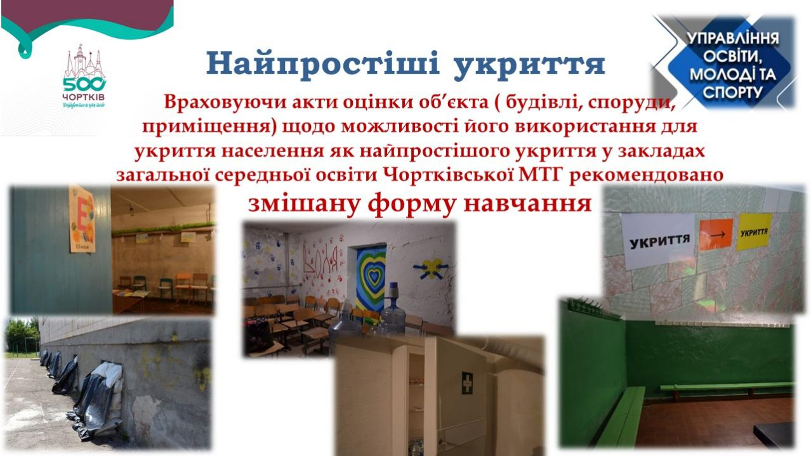

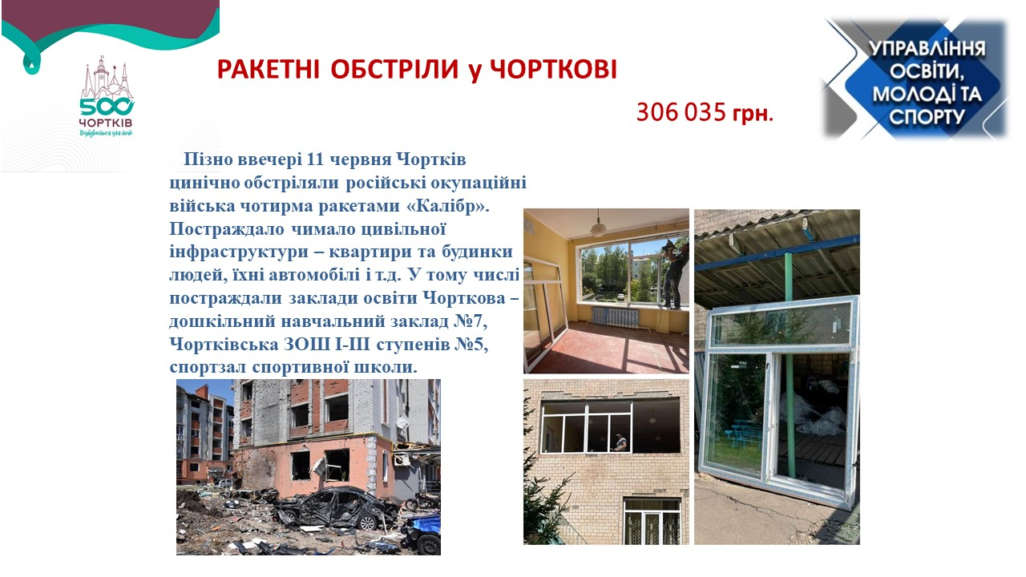
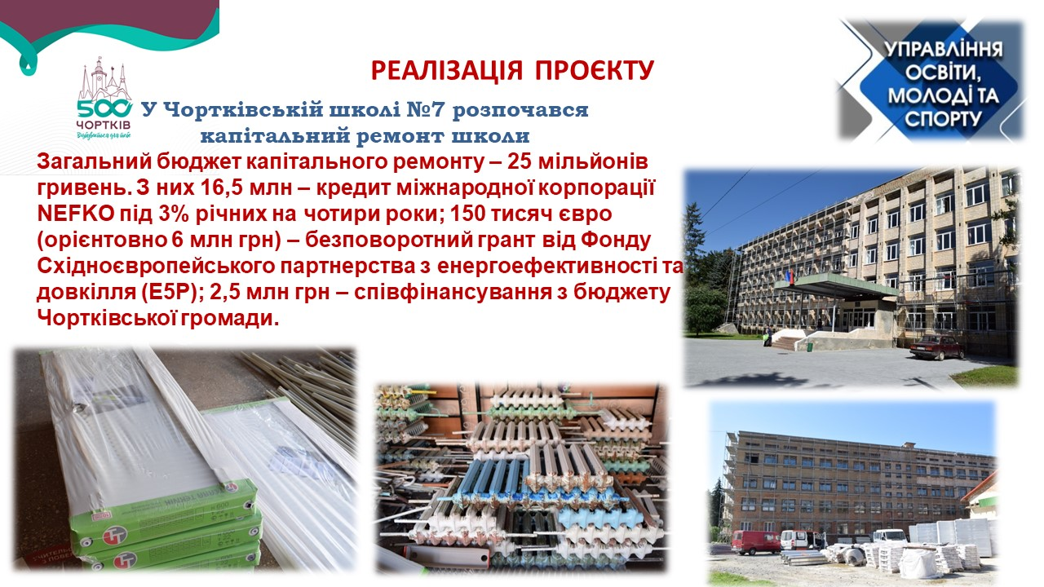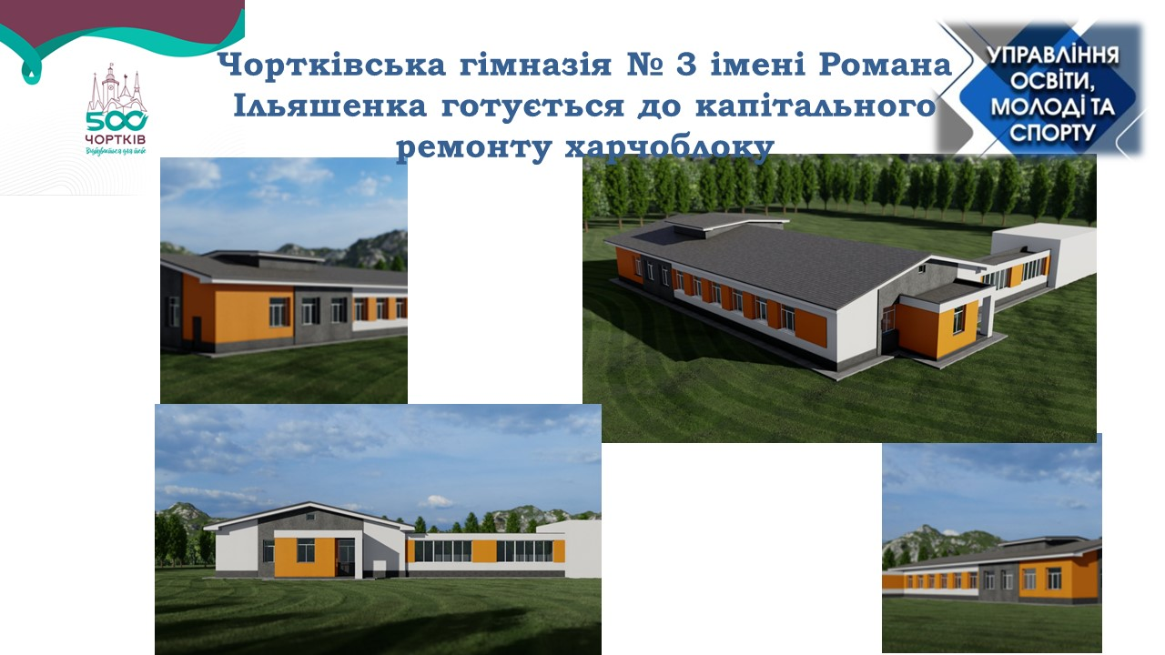

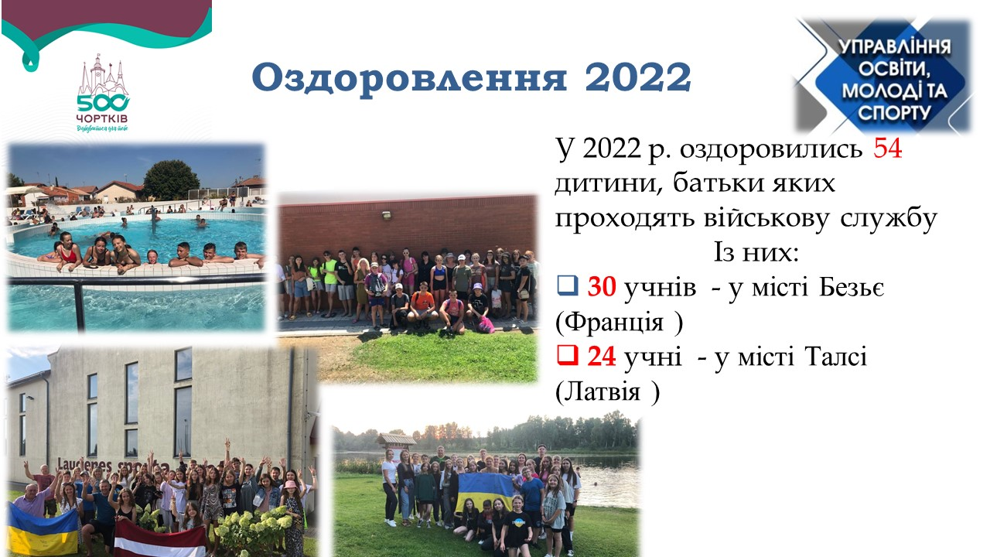

Кадрове забезпечення педагогічних працівників
В освітній галузі сьогодні працює 404 педагогічних працівників (дошкільні навчальні заклади -188).
педагогічних працівників міста мають вищу освіту, 23 вчителів – середню-спеціальну освіту, 9 вчителів продовжують навчання, здобуваючи вищу освіту.
Щороку спостерігається стабільна тенденція до збільшення кількості вчителів вищої кваліфікаційної категорії:
- спеціалістів вищої категорії – 187;
- спеціалістів I категорії – 51;
- спеціалістів другої категорії – 29; спеціалістів - 30 .
114 вчителям присвоєно звання “старший вчитель”, 39 - звання “вчитель-методист”.
У закладах загальної середньої освіти Чортківської міської ради працює 38 молодих фахівців.
Діти пільгових категорій, які навчаються в 1-11 класах закладів загальної середньої освіти Чортківської міської ради:

Пільгова категорія | 1кл. | 2 кл | 3 кл | 4 кл | 1-4 кл | 5кл5 | 6 кл | 7кл | 8 кл | 9 кл | 5-9 кл | 10 кл | 11 кл | 10-11 кл
 | учн. | учн. | учн. | учн. | учн. | учн. | учн. | учн. | учн. | учн. | учн. | учн. | учн. | учн.
Діти-сироти |  |  |  | 1 | 1 |  |  |  | 1 |  | 1
Діти- інваліди | 3 | 9 | 3 | 3 | 18 | 10 | 8 | 8 | 8 | 8 | 44 | 4 | 7 | 11
Діти, позбавлені батьківського піклування | 1 | 2 |  | 2 | 5 | 1 | 1 | 2 |  | 1 | 5 |  | 1 | 1
Діти з малозабезпечених сімей | 8 | 14 | 7 | 13 | 42 | 17 | 23 | 10 | 19 | 16 | 86 | 7 | 6 | 13
Діти з ООП, які навчаються в спеціальних особливих класах | 9 | 3 | 4 | 6 | 22 | 5 | 1 | 3 | 2 | 2 | 13
Внутрішньо переміщені особи | 17 | 6 | 9 | 13 | 45 | 10 | 7 | 11 | 7 | 9 | 47 | 2 | 2 | 4
Діти, батьки яких учасники АТО (бойових дій) | 11 | 16 | 20 | 12 | 59 | 26 | 18 | 15 | 20 | 15 | 94 | 6 | 14 | 19
Діти, батьки є військовослужбовцями ЗСУ та інших формувань, що перебувають в зоні бойових дій | 10 | 8 | 7 | 6 | 31 | 10 | 11 | 7 | 13 | 4 | 45 | 3 | 4 | 7
Діти, батьки яких загинули внаслідок збройної агресії рф | 1 | 4 | 2 |  | 7 | 3 | 2 | 1 |  | 1 | 7 |  | 1 | 1

Завершили навчання 173 випускників 11-х класів. З них 16 учнів закінчили школу із золотою медаллю та 3 із срібною. В цьому році ДПА з української мови, математики , історії та англійської мови проходили у формі НТГ. 322 учень закінчив 9 клас і отримали свідоцтва про базову загальну середню освіту.

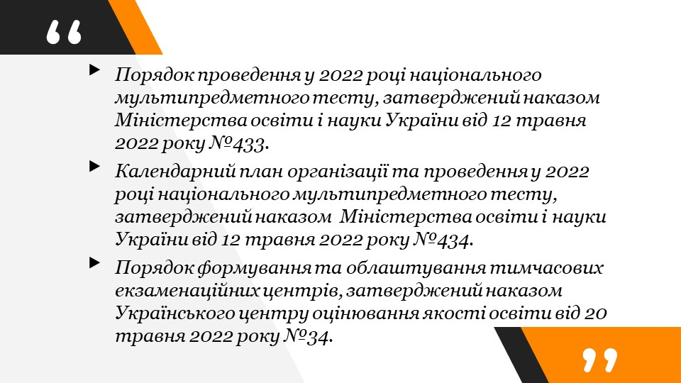

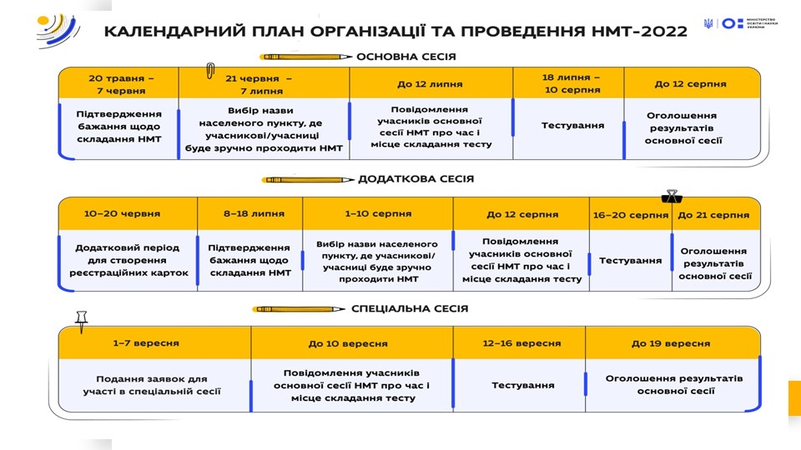

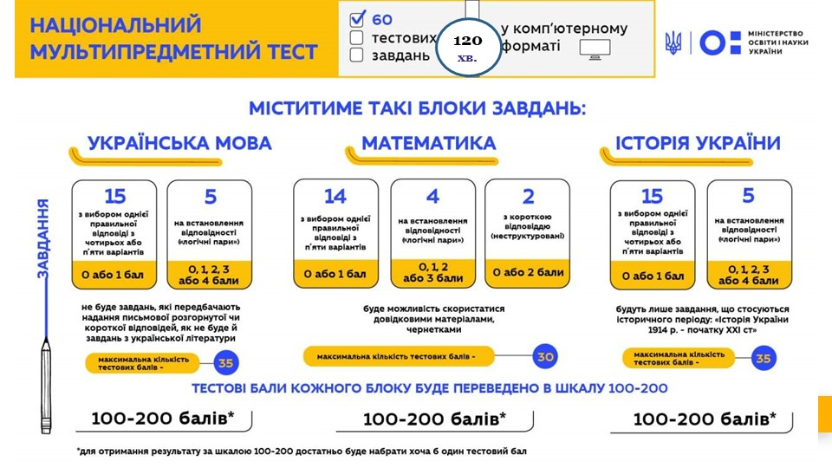

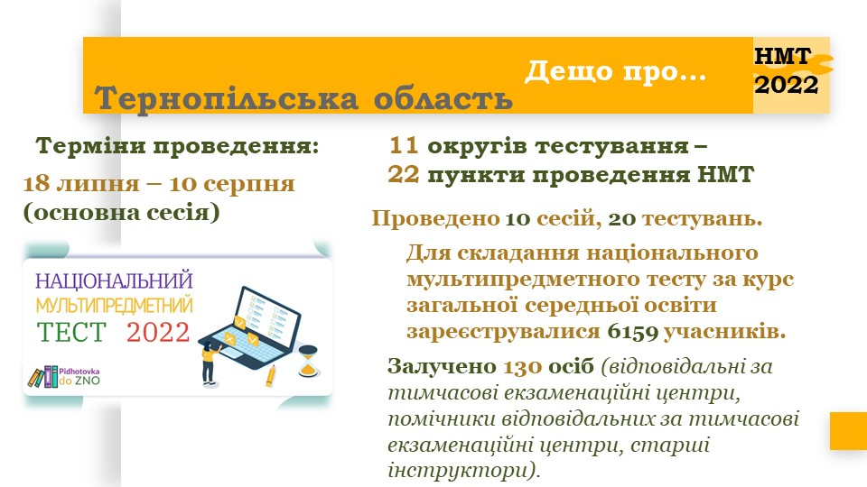
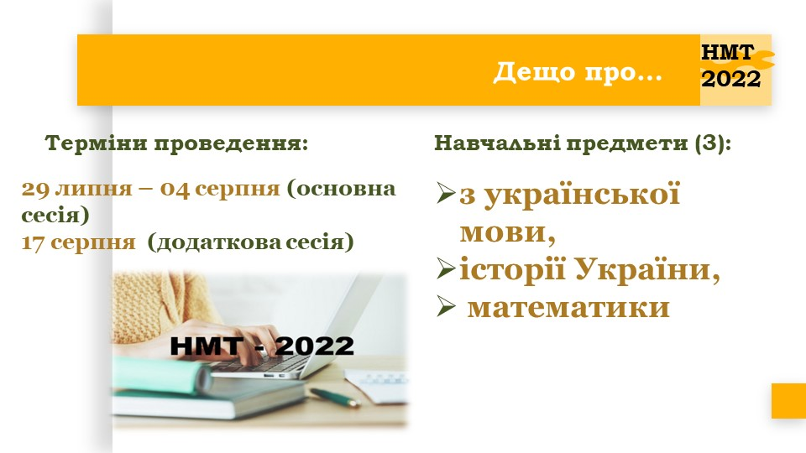

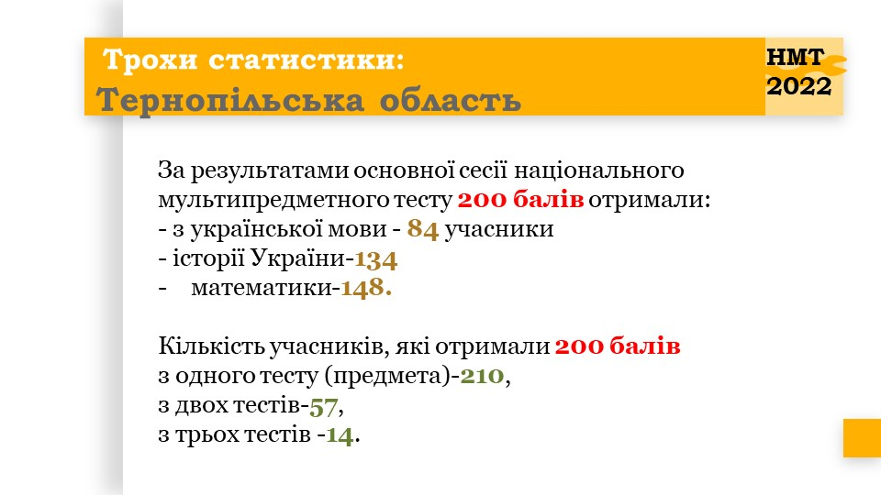

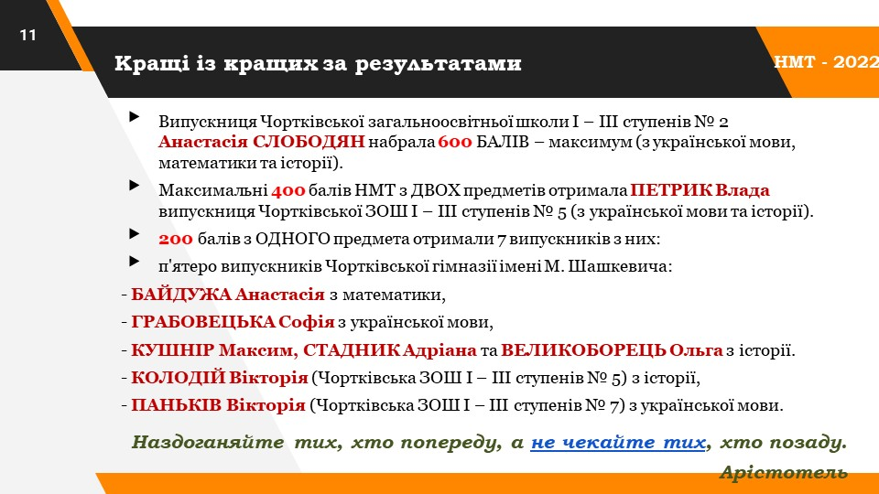
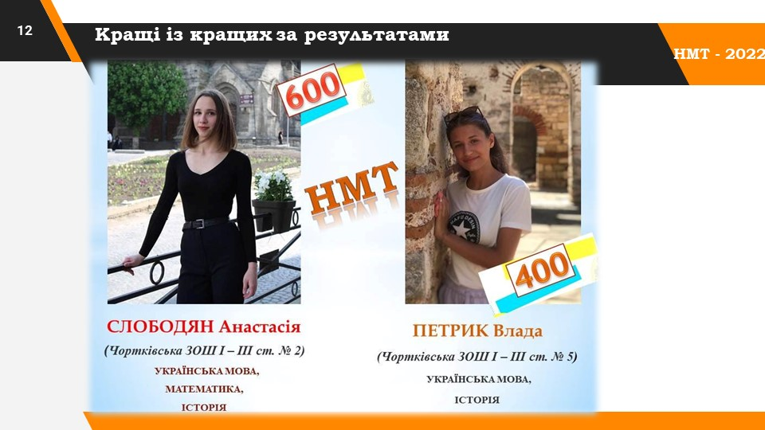
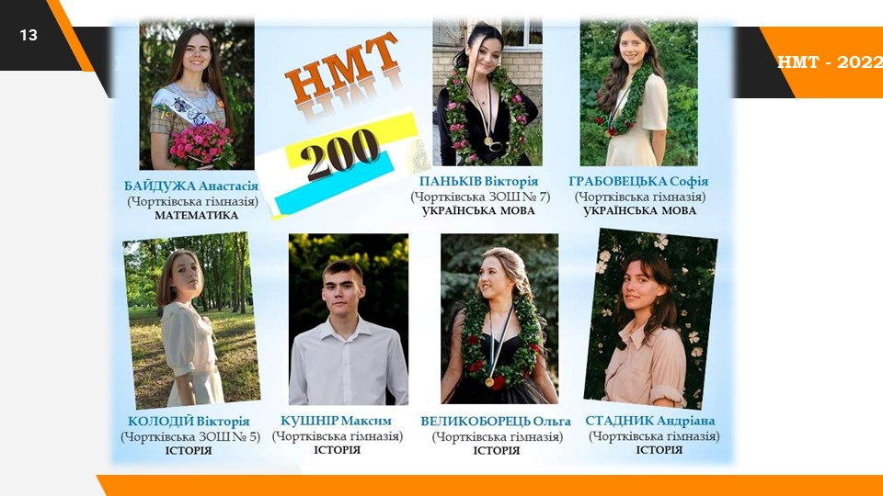

Оновлення освітнього середовища в початковій школі
як передумова ефективного впровадження Концепції Нової української школи» в ЗЗСО Чортківської МТГ

Ключова реформа, ініційована Міністерством освіти і науки, має на меті високу якість освіти для кожної дитини, не пристосування школяра до єдиної навчальної системи, як раніше, а орієнтація на індивідуальні потреби особистості, виховання та розвиток не стільки «знаючих», скільки «думаючих» громадян своєї країни.
Інший зміст освіти, сучасні методики навчання, новітнє освітнє середовище – такі складові Нової української школи. За новим Державним стандартом початкової загальної середньої освіти 1 вересня 2018 року розпочали навчання м. Чорткова 15 перших класів міста: 265 учнів.
Зміни в стандарті навчання і підходах до нього є надзвичайно важливими. Однак, чи менш важливим є навчальний простір, який безпосередньо впливає на емоційний стан і учнів, і вчителів. Відповідно до Концепції НУШ зміна освітнього середовища – це зміна ставлення до дитини: повага, увага до неї і прагнення знайти оптимальний спосіб для її ефективного навчання. Осучаснення освітнього середовища – пріоритетний напрямок діяльності колективів шкіл в умовах реформування змісту освіти та підготовки до роботи в Новій українській школі.
Управлінням освіти, молоді та спорту був здійснений моніторинг щодо створення незалежного освітнього середовища для учнів 1-2 х класів відповідно до вимог Концепції Нової української школи в закладах загальної середньої освіти
Новий освітній простір – невід’ємна частина оновлення української школи.
У тематичному осередку навчально-пізнавальної діяльності діти здійснюють свої перші відкриття та роблять упевнені кроки у навчанні. Таке середовище оснащене одномісними регульованими партами, що забезпечує швидку трансформацію для групової роботи. Парти мають полиці для зберігання особистих речей школяра. Усього для учнів 1-х класів придбано 230 комплектів парта+стілець для учнів.
Осередок навчально-пізнавальної діяльності, створене у класних кімнатах, забезпечує необхідність модернізації і просторово-предметного оточення для здійснення освітньої діяльності. Об’єднання навчальних матеріалів, логічність їх згрупування та розміщення у відповідних місцях кімнати сприяє більш ефективній організації навчальної діяльності першокласників з формування ключових предметних та життєвих компетентностей.
Відповідно до теми тижня в класах організовано змінні тематичні осередки, де розміщуються стенди для діаграм з ключовими ідеями та стратегіями тематичних тижнів.
Учителі використовують цей простір, щоб зазначити щоденні завдання, новини, вести класний календар. Підкреслення важливих моментів (дні народження, державні та народні свята, цікаві події тощо), які відбуваються в класі, знаходить своє відображення на мобільному стенді, що використовується педагогами під час проведення ранкових зустрічей. Важливою є організація презентації лексичних тематичних одиниць («Слова тижня»), допоміжних матеріалів, які стосуються теми тижня: схем з ключовими ідеями, тематичних карток та візуальних ефектів і реальних об’єктів.
Осередки для гри, оснащені килимками, стільцями, кріслами–пуфами, настільними іграми, розмальовками, конструкторами.
Оновлені підходи НУШ потребують широкого залучення дітей до творчого розвитку та самовдосконалення. Важливими є створені у закладах осередки художньо-творчої діяльності з поличками для зберігання приладдя та стендом для змінної виставки дитячих робіт. Це зона для тих речей, які розпалюють уяву дитини і включають у себе мистецькі і крафтові матеріали. У кабінетах у відділеннях шаф стоять предметні, наочні засоби навчання, які діти використовують під час уроків. Матеріали розташовані таким чином, що учні мають до них легкий доступ. Школярі можуть їх спокійно взяти і так само без нагадувань поставити назад.
Ділити простір класу з-понад тридцятьма (а то й більше) дітьми не завжди легко. Деякі учні природно воліють працювати наодинці, іншим для релаксації просто потрібне усамітнення. З цією метою доцільними є створені у класах осередки відпочинку. Запасний стіл і стільці в кутку класної кімнати використовуються вчителями для організації так званого «осередку тиші». Це ефективний засіб для сенсорної інтеграції.
З метою формування читацької компетентності молодших школярів, забезпечення сформованості вміння орієнтуватися у читацькому колі кожний клас має дитячу бібліотеку, де зібрані цікаві книжки, журнали, комікси, які відповідають віковим особливостям першокласників.
Осередок вчителя – це маленький оазис. Він допомагає педагогу в організації освітньої діяльності. У закладах освіти цей осередок оснащений столом, стільцем, комп'ютером чи ноутбуком, БФП, ламінатором, ящиками для зберігання дидактичного матеріалу.
Важливою умовою готовності дитини до школи є реальна мотивація до навчання, оцінка власних можливостей, самого себе. Портфоліо учня — спосіб фіксування, накопичення й оцінювання (та самооцінювання) індивідуальних досягнень учня в певний період навчання; колекція робіт і результатів учня, що демонструє прогрес і досягнення з різних предметів. Портфоліо учня початкової школи може стати своєрідним заохоченням, а заповнення кожної подальшої сторінки, а також внесення цікавого матеріалу мотивуватиме дитину на нові звершення. Батьки і педагоги початкової школи зможуть спостерігати за розумовим, фізичним і психоемоційним розвитком дитини.
Класні кабінети, де навчаються учні перших класів, забезпечені інтерактивними комплексами, які включають мультимедійний проектор, ноутбук.
Відповідно до практичних рекомендацій організації навчального простору за Концепцією НУШ заклади освіти міста облаштували простір шкільних коридорів, рекреацій для релаксації, відпочинку, проведення ранкових зустрічей, розташувавши м'які меблі, обладнання тощо.
Наш попередній моніторинг свідчить про те, що є позитивні результати і такі, які змушують задуматися, яким чином далі оптимізувати роботу.
Обдаровані діти
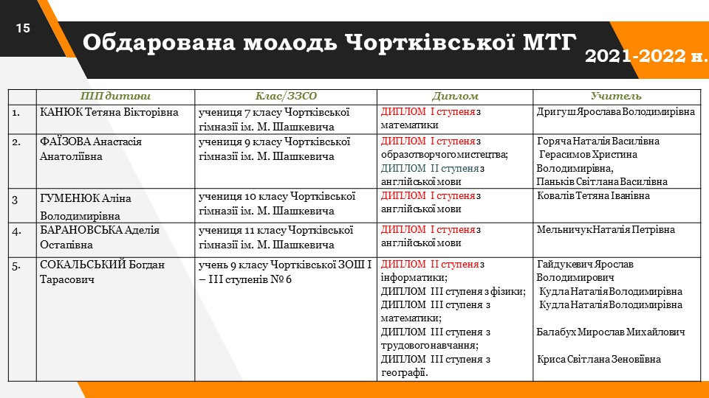
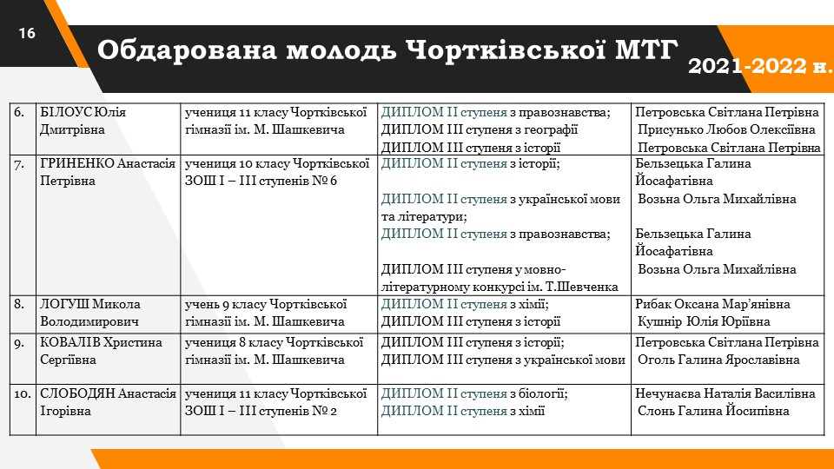
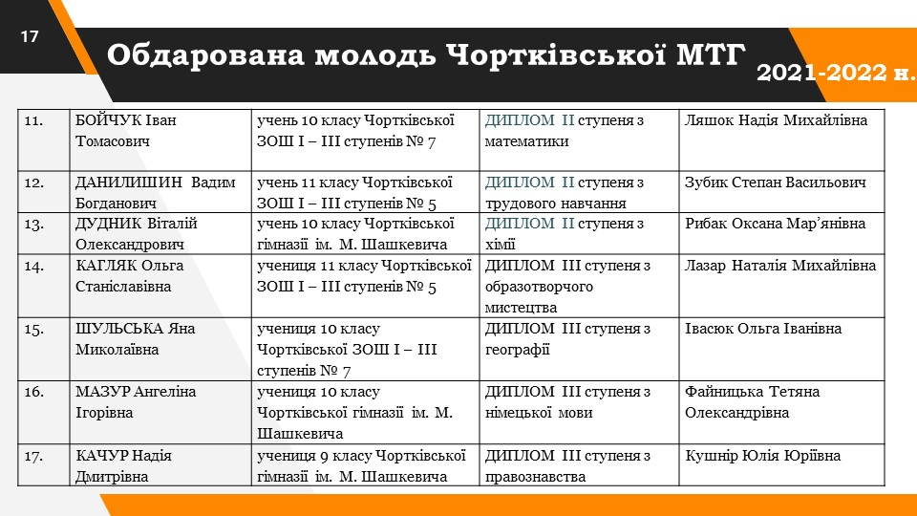
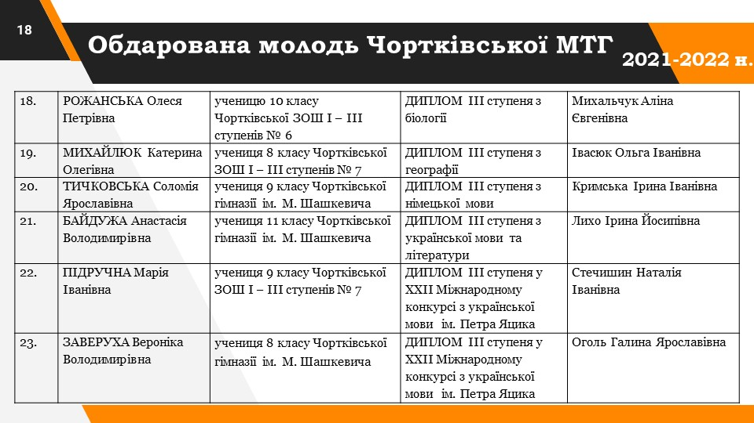
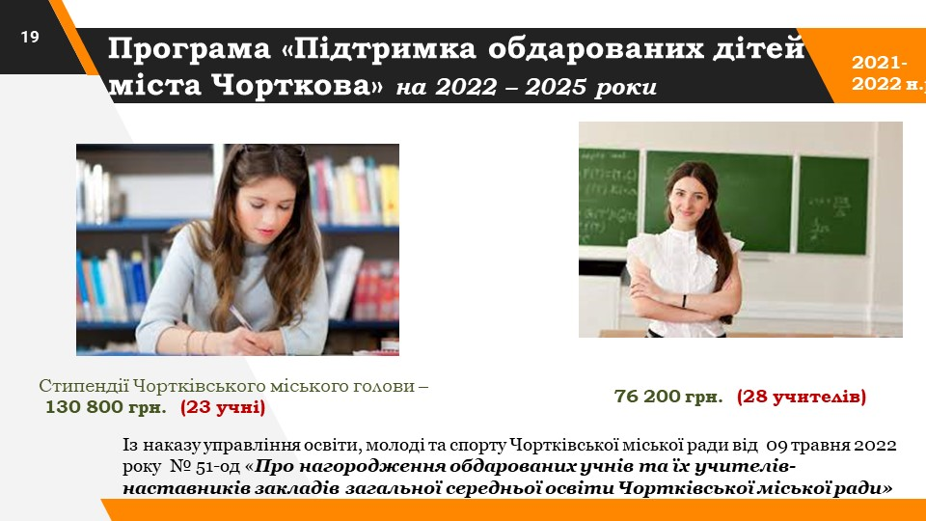

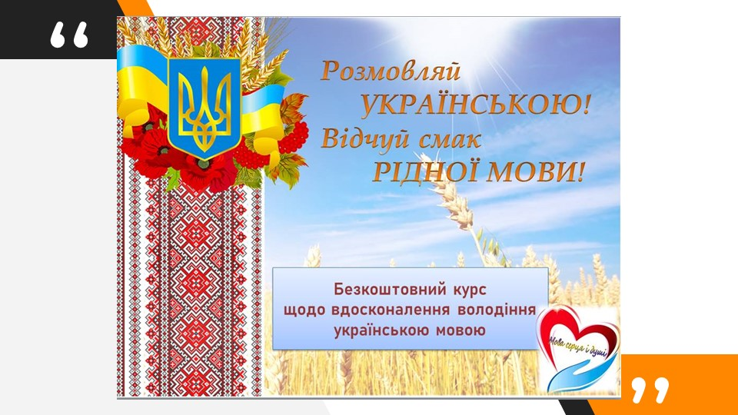
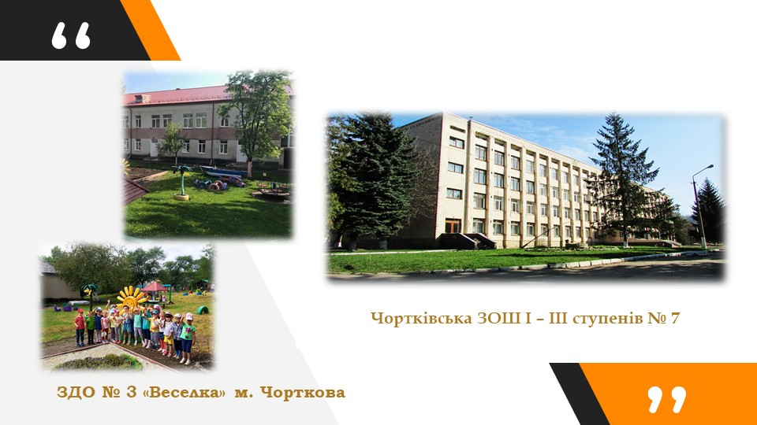

У грудні 2022 року за підсумками проведення І етапу обласної виставки-конкурсу «Замість ялинки — зимовий букет» до управління освіти, молоді та спорту було надіслано 31 роботу зі всіх 12 шкіл та ПДЮ Чортківської МТГ. А на обласний конкурс було надіслано дві роботи Чортківської загальноосвітньої школи №7 «Різдвяна казка», Дідух – Різдвяний дух, одна робота Чортківської загальноосвітньої школи №6 у номінації «Галицькі сувеніри та різдвяна атрибутика» робота Чортківської загальноосвітньої школи №5.

Велика увага у школах приділялася естетичному вихованню учнів. Протягом І семестру організовувалися різноманітні заходи, які формували в учнів естетичні погляди, смаки, почуття прекрасного, розкривали нові таланти: он-лайн вітальня до Дня вчителя, свято «Золота осінь» (початкові класи), відеопривітання до Дня Святого Миколая, новорічний відео-колаж для учнів шкіл, розважальні новорічні програми для учнів початкових класів.
Переможцями обласних конкурсів були Росохацька загальноосвітня школа у конкурсі дитячого малюнка «Намалюй свою «Мрію», Білівська загальноосвітня школа - у конкурсі „Український борщ – національний бренд кулінарної культури”
Основні досягнення в сфері фізичної
культури і спорту у 2022 році:

Основними напрямками та завданнями галузі фізичної культури та спорту в 2022 році у Чортківській міській територіальній громаді було спрямовання своєї роботи на пропаганду здорового способу життя у молодіжному середовищі, здійснення контролю за діяльністю спортивного комплексу, стадіону, спортивних майданчиків, за технічним станом, ефективністю і цільовим використанням спортивних об'єктів, що належать до сфери управління освіти, молоді та спорту, зокрема створенням необхідних умов для вільного доступу до них людей з інвалідністю, за дотриманням правил безпеки під час проведення масових спортивних заходів.
З метою пропаганди здорового способу життя у молодіжному середовищі відділ молоді та спорту управління освіти Чортківської міської ради у 2022 році організував проведення наступних спортивних заходів :
1 січня 2022 року проведення відкритого турніру з волейбола присвяченого до дня народження Степана Бандери;
21 січня 2022 року відбувся V традиційний турнір з мініфутболу серед команд міських рад присвячений Дню Соборності України, в рамках 500-літнього ювілею Чортківської магдебурії ;
29 січня участь у проведенні 4-го традиційного турніру з футзалу до Дня Соборності України;
19-21 лютого взято участь команди громади в обласному турнірі з футзалу серед команд учасників бойових дій, присвяченого загиблим воїнам АТО;
29 квітня 2022 року на стадіоні «Харчовик» відбувся турнір з міні футболу із залученням дітей з числа внутрішньо-переміщених осіб, що проживають на території Чортківської громади «Чортків єднає»;
1 червня до Дня захисту дітей проведено «Children's Cup of Chortkiv – 2022» з футболу для дитячих команд;
проведено турнір з волейболу серед дівчат до 1 червня 2022 року;
проведено турнір з стріт-болу до 1 червня 2022 року;
10-11 вересня 2022 року у м.Скалат Тернопільського району взято участь у ІІ обласних змаганнях серед міських територіальних громад «Найкраща спортивна громада Тернопільщини», присвячених Дню фізичної культури та спорту;
5 вересня проведено турнір з футболу Кубок друзів серед юнаків 2009 -2011 р.н;
29 жовтня 2022 року на стадіоні «Харчовик» відбувся турнір з футболу Золота Осінь серед юнаків 2010-2011 р.н.;
проведення турніру з міні-футболу, присвяченого 500-річчю Чортківської Магдебурії серед школярів закладів загальної середньої освіти Чортківської міської ради. Турнір проводився 07–10.11. 2022 року на базі Чортківської ЗОШ І-ІІІ ст. №7. 07.11.2022 – змагання в групах (Чортківська ЗОШ І-ІІІ ст. №7, стадіон «Харчовик»), 09.11.2022 – фінальні змагання (Чортківська ЗОШ І-ІІІ ст. №7);
21 жовтня турнір з міні футболу із залученням дітей з числа внутрішньо переміщених осіб, що проживають на території Чортківської громади «Чортків єднає»;
10-11 грудня турнір з мініфутболу до Дня святого Миколая;
9 грудня 2022 року в с. Тудорів, Чортківського району в готельно-ресторанному комплексі «Старий Тудорів» шаховий турнір «Зимова Чортківщина 2022 – меморіал Олександра Стадника» приурочений пам`яті Олександра Стадника - співзасновника ГО «Шахова федерація Чортківщини»;
сприяє участі 2-х команд громади («Фенікс» с.Біла та «Кристал») м.Чортків у чемпіонаті з футболу Тернопільської області;
у жовтні 2022 року введено в експлуатацію мультифункціональний майданчик для занять ігровими видами спорту Чортківської загальноосвітньої школи І-ІІІ ст. № 7 Чортківської міської ради Тернопільської області по вул. Шевченка , 25 в місті Чорткові.

ПЛАН
ОСНОВНИХ НАПРЯМКІВ РОБОТИ
відділу молоді та спорту управління освіти молоді та спорту Чортківської міської радина 2023 рік

№  п\п | НАЗВА ЗАХОДУ | ТЕРМІН ВИКОНАННЯ | ВИКОНАВЦІ
1 | 1 квартал
 | 1.Про затвердження календаря фізкультурно-оздоровчих та спортивно-масових заходів на 2023 рік | січень | Відділ молоді та спорту управління освіти, молоді та спорту Чортківської міської ради;  Централізована бухгалтерія управління освіти, молоді та спорту Чортківської міської ради;  вчителі фізичного виховання навчальних закладів громади
 | 2.Про фінансування галузі фізичної культури та спорту у 2023 році
 | 3.Проведення турніру з волейболу до Дня народження Степана Бандери | січень
 | 4.Традиційний турнір з мініфутболу серед команд міських рад присвячений Дню Соборності України
 | 5.Турнір з футзалу до Дня Соборності України
 | 6.Забезпечити участь школярів громади в обласних спортивних іграх учнівської молоді
 | 7.Забезпечити участь школярів громади в Спортивних іграх школярів Тернопільщини | лютий
 | 8.Підготовка спортивних споруд громади до весняно-літнього періоду
 | 9.Турнір з волейболу серед дівчат «Чортківська весна» | березень
2 | 2 квартал
 | 1.Підсумки проведення міських змагань з легкоатлетичної естафети серед учнівської та студентської молоді та участь команди громади в обласній легкоатлетичній естафеті | квітень | Відділ молоді та спорту управління освіти, молоді та спорту Чортківської міської ради;  вчителі фізичного виховання навчальних закладів громади
 | 2.Підготовка до проведення чемпіонату з футболу в сезоні 2023 року
 | 3.Забезпечити участь школярів громади в обласному спортивно-масовому заході серед дітей та юнацтва «Олімпійське лелеченя»
 | 4.Турнір з міні футболу із залученням дітей з числа внутрішньо-переміщених осіб, що проживають на території Чортківської громади «Чортків єднає»
 | 5.Перевірка використання спортивних споруд громади | травень
 | 6.Державне тестування – оцінка фізичної підготовленості згідно нормативів в навчальних закладах громади | травень
 | 7.Забезпечити участь школярів громади в обласному фізкультурно-оздоровчому патріотичному фестивалі «Нащадки козацької слави» | Червень- серпень
 | 8.Підготовка до Дня захисту дітей традиційного «Children's Cup of Chortkiv – 2023» з футболу для дитячих команд;
 | 9.Турнір з волейболу серед дівчат до 1 червня 2022 року;
 | 10.Проведення турніру з стріт-болу до 1 червня 2023 року;
3 | 3 квартал
 | 1.Підготовка до проведення змагань в закладах загальної середньої освіти | вересень | Відділ молоді та спорту управління освіти, молоді та спорту Чортківської міської ради;  Централізована бухгалтерія управління освіти, молоді та спорту Чортківської міської ради;  вчителі фізичного виховання навчальних закладів громади
 | 2.Забезпечити проведення відкритого чемпіонату Чортківської міської територіальної громади з легкої атлетики серед навчальних закладів, присвячений Дню фізичної культури і спорту
 | 3.Забезпечити нагородження грошовими преміями, грамотами кращих спортсменів та активістів громади в галузі “Фізична культура та спорт”
 | 4.Проведення турніру з футболу Кубок друзів серед юнаків
 | 5.Проведення турніру з міні-футболу, присвяченого 501 річниці Чортківської Магдебурії серед школярів закладів загальної середньої освіти Чортківської міської ради.
4 | квартал
 | 1.Про підготовку спортивних споруд громади до осінньо-зимового періоду | жовтень
 | 2.Змагання серед учнів закладів загальної освіти Чортківської міської територіальної громади «Золота осінь» присвячені дню святої Покрови Пречистої Богородиці, річниці створення УПА, дню Українського козацтва , Дню захисників та захисниць України. |  | Відділ молоді та спорту управління освіти, молоді та спорту Чортківської міської ради;  вчителі фізичного виховання навчальних закладів громади
 | 3.Турнір з міні-футболу, присвячений Дню захисників та захисниць України та Дню Українського козацтва;
4.Турнір з міні футболу із залученням дітей з числа внутрішньо-переміщених осіб, що проживають на території Чортківської громади
«Чортків єднає»

 | 5.Турнір з баскетболу 3х3 «Кубок Чортківської громади»;
 | 6.Проведення Кубку «Золота осінь» з футболу серед колективів фізкультури Чортківської громади. | листопад
 | 7.Розробити відповідні календарні плани та кошториси на наступний рік з метою передбачення коштів на фізичну культуру і спорт | грудень
 | 8.Турнір з мініфутболу до Дня святого Миколая; | грудень
 | 9.Проведення шахового турніру «Зимова Чортківщина 2022 – меморіал Олександра Стадника» приуроченого пам`яті Олександра Стадника -співзасновника ГО «Шахова федерація Чортківщини»

Регламент роботи управління освіти, молоді та спорту Чортківської міської ради

№ з/п | Зміст заходу | Термін проведення | Відповідальний за виконання | Примітка
1. | Навчання працівників апарату управління з питань нормативно-правового забезпечення освіти | другий понеділок щомісяця (в міру поступлення нових документів) | Л. ПОЛІЩУК
2. | Організація прийому громадян:  - начальником та головними спеціалістами управління; | згідно графіка прийому громадян, затвердженого начальником управління | Л. ПОЛІЩУК
3. | Організація і проведення апаратних нарад, координація планування, підведення підсумків роботи | щотижнево (понеділок) | Л. ПОЛІЩУК
4. | Організація і проведення інструктивних нарад з директорами закладів дошкільної, загальної середньої освіти (згідно з окремим планом) | останній вівторок місяця | Л. ПОЛІЩУК

Робота з педагогічними кадрами

№ з/п | Назва заходу | Термін виконання | Відповідальні за виконання | Форма узагальнення
1. | Вивчення результативності роботи педагогічних працівників закладів загальної середньої освіти, які атестуються | до 20.02.2023 | О. ДАНИЛЬЧАК | Інформації
2. | Узагальнення досвіду роботи вчителів, які претендують на присвоєння педагогічного звання «учитель – методист» та представлення даних матеріалів на методичну раду в ОКІППО | березень | Л. ПОЛІЩУК  О. ДАНИЛЬЧАК | Рецензії
3. | Участь членів атестаційної комісії в роботі шкільних атестаційних комісій (згідно з графіком засідань) | До 20 03. –  2023 | О. ДАНИЛЬЧАК | Довідки
4. | Засідання атестаційної комісії | до 10.04.2023 | Л. ПОЛІЩУК | Наказ
5. | Створення атестаційної комісії при управлінні по проведенню атестації педагогічних працівників у 2022-2023 навчальному році ( за потреби) | до 10.10.2023 | О. ЛОБОВСЬКА  Л. ПОЛІЩУК | Наказ
6. | Вжити заходів для проходження курсової підготовки працівників закладів загальної середньої освіти відповідно до заявленої потреби | 2023 рік | Керівники ЗЗСО | План – графік
7. | Провести інструктивно-методичну нараду із заступниками директорів шкіл з питань використання в роботі інноваційних методик навчання та виховання, нових організаційних форм, педагогічних технологій | серпень | О. ДАНИЛЬЧАК | План проведення
Цивільна оборона

№ з/п | Зміст заходу | Назва закладу | Термін виконання | Відповідальні за виконання
1. | Функціональне навчання осіб первинного складу закладів освіти, курси підвищення кваліфікації керівних кадрів і навчально-методичного центру цивільного захисту та безпеки життєдіяльності | заклади загальної середньої освіти (згідно окремого плану) | протягом року | І. ВІБЛЕЙ
2. | Коректування планів роботи з цивільного захисту | навчальні плани | березень | Керівники закладів дошкільної, загальної середньої освіти  Р. КАШУБА
3. | Надання методичної допомоги по плануванню роботи з цивільного захисту в закладах загальної середньої освіти | заклади загальної середньої освіти (згідно окремого плану) | протягом року | І. ВІБЛЕЙ
4. | Провести єдиний День цивільного захисту у всіх закладах загальної середньої освіти | заклади загальної середньої освіти (згідно окремого плану) | квітень | Керівники закладів загальної середньої освіти
5. | Провести тиждень безпеки дитини у дошкільних навчальних закладах | дошкільні навчальні заклади | квітень | Керівники закладів дошкільної освіти
6. | Провести відкритий День Цивільного Захисту | заклад загальної середньої освіти (згідно окремого плану) | квітень | Р. КАШУБА

Зміцнення навчально-матеріальної бази.
Фінансово-господарська діяльність на 2023рік

№ з/п | Зміст заходу | Термін виконання | Відповідальні за виконання
1. | Довести до керівників закладів дошкільної, загальної середньої освіти району ліміти споживання енергоносіїв на 2023 рік | січень | І. ВІБЛЕЙ
3. | Провести поточні ремонти та забезпечити підготовку закладів дошкільної та загальної середньої освіти до початку нового 2022-2023 навчального року (згідно окремого плану) | до 19.08.2023 | Керівники ЗДО та ЗЗСО  І. ВІБЛЕЙ
4. | Здійснити комплексні заходи по підготовці закладів дошкільної та загальної середньої освіти до роботи в осінньо-зимовий період (згідно окремого плану) | до 07.10.2023 | Керівники ЗДО та ЗЗСО  І. ВІБЛЕЙ
5. | Здійснити комплексні заходи по зміцненню навчально-матеріальної бази закладів дошкільної та загальної середньої освіти району (згідно окремого плану) | протягом року | Керівники ЗДО та ЗЗСО  Г. ТОРОНЧУК
6. | Продовжити роботу по заміні вікон в спортивній залі на енергозберігаючі Чортківська гімназія №3 ім. Романа Ільяшенка | протягом року | Керівник гімназії  І. ВІБЛЕЙ
7. | Провести заміри опору електричного заземлення, петлі «Фаза – нуль», блискавковідводів | до 30.09.2023 | Керівники ЗДО та ЗЗСО  І. ВІБЛЕЙ
8. | Забезпечити контроль за якістю харчування учнів та дошкільнят | протягом року | Л. ПОЛІЩУК  Г. ТОРОНЧУК
9. | Провести перевірку вогнегасників для закладів дошкільної та загальної середньої освіти | протягом  року | І. ВІБЛЕЙ
10. | Виготовити земельні акти для закладів загальної середньої освіти в межах кошторисних асигнувань | протягом  року | І. ВІБЛЕЙ  Г. ТОРОНЧУК
11. | Провести заміну електричних, водяних лічильників по закладах дошкільної та загальної середньої освіти району | протягом  року | Керівники ЗДО та ЗЗСО  І. ВІБЛЕЙ
12. | Підготувати попередні розрахунки і подати їх у фінансове управління Чортківської міської ради щодо формування бюджету на 2024 рік | до 25.11.2023 | Л. ПОЛІЩУК  Г. ТОРОНЧУК
13. | Скласти тарифікаційні списки закладів загальної середньої освіти | до 02.09.2023 | Керівники ЗЗСО
14. | Провести оздоровлення дітей кризових категорій | червень-серпень | Л. ПОЛІЩУК  О. БІЛА  С. ГИКАВА
15. | Завершити комп’ютеризацію закладів загальної середньої освіти | до 15.12.2023 | Керівники ЗЗСО
16. | Проводити щомісячний аналіз та здійснювати дієвий контроль за раціональним використанням енергоносіїв | до 25 числа кожного місяця | Л. ПОЛІЩУК  Г. ТОРОНЧУК

Підготовка звітів в Управління освіти і науки

 | З питань безпеки життєдіяльності. | січень
 | Про надходження підручників у школи. | січень
 | Звіт форми 6-ПВ. | січень
 | Звіт про позашкільні заклади. | січень
 | Про харчування дітей у ЗЗСО. | до 15 березня до 20 жовтня
 | Персоніфікований облік дітей пільгових категорій. | до 1 березня
 | Про функціонування психологічної служби. | червень  грудень
 | Оперативні дані про початок навчального року щодо мережі і контингенту ЗЗСО, ЗДО. | вересень
 | Про стан охоплення повною загальною середньою освітою. | вересень
 | Про мережу класів, що працюють за програмами поглибленого і профільного навчання. | вересень
 | Форма 77-РВК про кількість дітей і підлітків шкільного віку, 76 РВК. | вересень
 | Звіт 83 РВК. | жовтень
 | Статистичні звіти форми Д-4,5,6,7,8,9,11. | жовтень-листопад
 | Про працевлаштування та навчання випускників 9, 11-х класів ЗЗСО. | грудень
 | Звіт № 1-ЗСО. | грудень
 | Звіт по військовозобов’язаних. | грудень

ПРОВЕДЕННЯ ЗОВНІШНЬОГО НЕЗАЛЕЖНОГО ОЦІНЮВАННЯ ( або НМТ) ТА МОНІТОРИНГУ ЯКОСТІ ОСВІТИ

№  з/п | Вид діяльності | Термін виконання | Хто відповідальний | Примітка
1. | Координувати свою діяльність з ТОКІППО, ІФРЦОЯО і ЗНЗ щодо організації моніторингу якості освіти та проведення ЗНО | протягом року | Мачишина В.М. | інформаційні матеріали
2. | Забезпечення участі учнів та педагогічних працівників у національних і міжнародних дослідженнях якості освіти | за потребою | Мачишина В.М. | моніторингові звіти
3. | Організувати, провести та опрацювати результати моніторингу:  стан виховної роботи;  предметів природничо-математичного циклу | згідно графіка | Мачишина В.М. | інформаційні матеріали, довідка
4. | Узагальнити матеріали управлінської компетентності керівників ЗНЗ, ЦПРПП, результативності навчально-виховного процесу ЗНЗ у рейтингу. | до 01.09.2023 | консультанти ЦПРПП | інформаційно-аналітичні матеріали
5. | Провести організаційно-підготовчі заходи з питань підготовки та проведення зовнішнього незалежного оцінювання:
 | - розробка проекту плану заходів щодо організації та проведення зовнішнього незалежного оцінювання відповідно до змін ЗНО-2023;  - підготувати методичні листи керівникам шкіл щодо реєстрації учасників ЗНО, підготовки і проведення ЗНО;  - розробка плану заходів щодо організації та проведення пробного ЗНО; | протягом року | Мачишина В.М. | інформаційні матеріали, план заходів, методичні листи, проекти наказів
6. | Організувати і провести інструктивно-методичні наради і семінари:
 | - інформаційні наради щодо організаційно-методичного супроводу ЗНО – 2023  - організація і проведення колективних форм роботи для різних категорій педагогічних працівників (школа моніторингу та ЗНО, семінари з учителями-предметниками випускних класів, класними керівниками випускних класів, батьківських та учнівських зборів)  - директорів та заступників із навчально-виховної роботи шкіл з питань:  - організація реєстрації учасників зовнішнього незалежного оцінювання | протягом року (лютий,травень)  02.2023 | Мачишина В.М. | інформаційні матеріали
7. | Організувати консультування та методичну допомогу:
 | організація роботи консульт-пункту на базі ЦПРПП; | протягом  року | ПоліщукЛ.М  ДанильчакО.Я.,  Мачишина В.М | інформаційні матеріали
 | організація функціонування телефону гарячої лінії за номером 2-12-77 | протягом  року | Данильчак О.Я., Мачишина В.М | інформаційні матеріали
 | надання допомоги в організації роботи відповідальних за організацію реєстрації учасників ЗНО | протягом  року | Мачишина В.М | інформаційні матеріали
8. | Організувати інформування громадськості щодо організації та проведення зовнішнього незалежного оцінювання: | протягом  року | Мачишина В.М | інформаційні матеріали
9 | підготовка прес-релізів щодо зовнішнього незалежного оцінювання для працівників ЗМІ; | 09.2021 | Мачишина В.М | інформаційні матеріали
10 | підготовка та розміщення публікацій з питань зовнішнього незалежного оцінювання у засобах масових інформацій | протягом  року | Поліщук Л.М.  Данильчак О.Я., Мачишина В.М | Інформаційні матеріали
11 | підготовка та розміщення інформації про зовнішнє незалежне оцінювання на сайті | протягом  року | Мачишина В.М | інформаційні матеріали
12 | Створити банк даних зовнішнього незалежного оцінювання:
13 | нормативно-правових документів щодо підготовки та проведення зовнішнього незалежного оцінювання; | протягом  року | Мачишина В.М | інформаційні матеріали
14 | реєстрація учасників створення електронної бази учасників та паперових носіїв для відправлення в ІФРЦОЯО | січень-лютий | Мачишина В.М | електронна база
15 | програм підготовки до зовнішнього незалежного оцінювання; | протягом  року | методисти МК | інформаційні матеріали
16 | зразків предметних тестів; | протягом  року | методисти МК | інформаційні матеріали
17 | підбір та підготовка працівників, що залучатимуться для роботи у ПТ:  підбір медпрацівників, створення електронних баз «Старші інструктори», «Інструктори», «Чергові», «Відповівдальні за ПТ»;  організація навчання залучених у ЗНО | березень-квітень | Мачишина В.М | електронна база
18 | список призначених відповідальних за ЗНО (пробне) інструкторів, спостерігачів | протягом  року | Мачишина В.М | інформаційні матеріали
19 | результатів учасників зовнішнього незалежного оцінювання | 09.2023 | консультанти  ЦПРПП | інформаційні матеріали
20 | мережі закладів освіти | протягом  року | Мачишина В.М | інформаційні матеріали

Робочий план з підготовки та проведення засідання колегії управління освіти, молоді та спорту Чортківської міської ради (лютий 2023 р.)

№ п/п | Зміст заходів | Термін виконання | Відповідальні за виконання
1 | Про організацію роботи та впровадження електронного журналу в закладах загальної середньої освіти Чортківської міської ради. | 23.02 | Біла О.В.
2 | Про виконання ч. 3 ст. 12 «Про освіту» п.13 ч.3 Прикінцевих положень «Про освіту». | 23.02 | Біла О.В.
3 | Про стан забезпечення прозорості та відкритості закладів дошкільної та загальної середньої освіти Чортківської міської ради. | 23.02 | Лобовська О.І.  Поліщук Л.М.
4 | Про підсумки виконання плану основних заходів цивільного захисту, пожежної безпеки освітньої галузі Чортківської міської територіальної громади за 2023 рік та затвердження плану основних заходів цивільного захисту на 2024 рік | 23.02 | Віблей І.А.

Робочий план з підготовки та проведення засідання колегії управління освіти, молоді та спорту Чортківської міської ради ( травень 2023 р.)

№ п/п | Зміст заходів | Термін виконання | Відповідальні за виконання
1 | Про забезпечення фінансової автономії у закладах освіти міської ради | 25.05 | Поліщук Л.М.
2 | Про роботу щодо охоплення загальною середньою освітою дітей та підлітків шкільного віку. | 25.05 | Біла О.В.
3 | Про організацію роботи зі зверненнями громадян у 2022 році. | 25.05 | Лобовська О.І.
4 | Про стан організації харчування у закладах освіти міської ради | 25.05 | Віблей І.А.
Робочий план з підготовки та проведення засідання колегії управління освіти, молоді та спорту Чортківської міської ради ( серпень 2023 р. )

№ п/п | Зміст заходів | Термін виконання | Відповідальні за виконання
1 | Про підсумки підготовки до нового навчального року закладів освіти міської ради | 22.08 | Поліщук Л.М.
2 | Аналіз результатів участі випускників у зовнішньому незалежному  Оцінюванні (НМТ) 2023 р. та нагородження випускників відповідно до положення « За високі досягнення у навчанні» та « За досягнення у навчанні» | 22.08 | Данильчак О.Я.
3 | Про впровадження у ЗЗСО нового Державного стандарту базової загальної освіти у рамках Концепції « Нова українська школа» | 22.08 | Комар Г.В.  Поліщук Л.М.
4 | Про структуру 2023/2024 навчального року. | 22.08 | Біла О.В.

Робочий план з підготовки та проведення засідання колегії управління освіти, молоді та спорту Чортківської міської ради ( грудень 2023 р.)

№ п/п | Зміст заходів | Термін виконання | Відповідальні за виконання
1 | Про затвердження плану роботи управління освіти, молоді і спорту та колегій на 2024 р. | 21.12 | Поліщук Л.М.
2 | Про підсумки фінансово-господарської діяльність освітніх установ міста за 2023 рік | 21.12 | Торончук Г.С.
3 | Про роботу позашкільних навчальних закладах міста. | 21.12 | Пироговський Р.М.  Данилишин В.Б.
4 | Про стан виконавської дисципліни в закладах освіти Чортківської міської ради та організацію роботи зі зверненнями громадян у 2023 році. | 21.12 | Лобовська О.І.
5 | Про затвердження списків педагогічних працівників, які атестуються у 2024 р. | 21.12 | Лобовська О.І.
6 | Про підсумки спортивно - масової роботи у 2023 р. | 21.12 | Нагірний В.С.

